ARKEOMETRİ UYGULAMA VE ARAŞTIRMA MERKEZİ | 2012
FAALİYET RAPORU

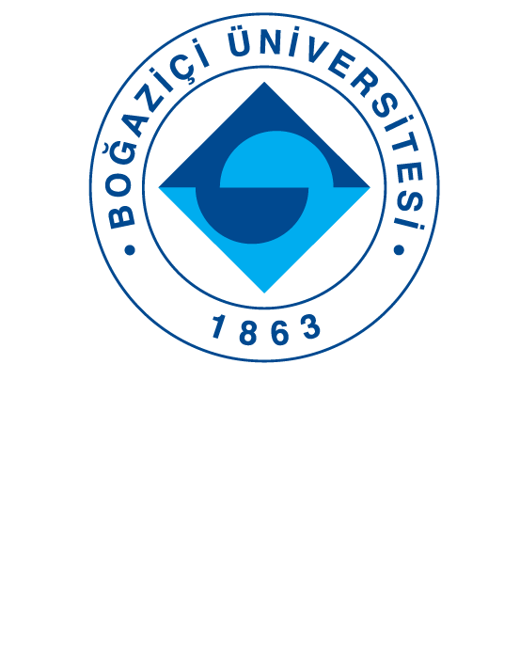

I-MERKEZ TARAFINDAN DÜZENLENEN BİLİMSEL TOPLANTILAR

Toplantının Adı : 2nd International Congress on Chemistry for
Cultural Heritage
Tarih : 9-12 Temmuz 2012
Düzenlendiği Yer : İstanbul
Katılımcı Sayısı : 145
Sunulan Bildiri Sayısı : 55 Bildiri, 53 Poster

II-MERKEZ ÜYELERİNİN KATILDIKLARI BİLİMSEL TOPLANTILAR

Toplantının Adı : International Iron and Steel Symposium
Katılan Merkez Üyesi : Hadi Özbal
Tarih : 2-4 Nisan 2012
Düzenlendiği Yer : Karabük
Sunulan Bildirinin Adı : “Kırklareli Demirköy’de Osmanlı dönemi
demir dökümhanesi’nde çok disiplinli endüstri
arkeolojisi projesi”

Toplantının Adı : 34. Uluslararası Kazı Araştırma Arkeometri Sempozyumu
Katılan Merkez Üyesi : Hadi Özbal
Tarih : 28 Mayıs-1 Haziran 2012
Düzenlendiği Yer : Çorum
Sunulan Bildirinin Adı : “Neolitik Batı Anadolu ve Marmara yerleşimleri
çanak çömleklerinde organik kalıntı analizleri”

Toplantının Adı : III. Osmanlı Askeri Tarihi Seminerleri
Katılan Merkez Üyesi : Hadi Özbal
Tarih : 5-6 Ekim 2012
Düzenlendiği Yer : İstanbul Şehir Üniversitesi
Sunulan Bildirinin Adı : “Osmanlılarda top güllesi yapımı”

Toplantının Adı : The American School or Oriental Research, 2012 Annual
Meeting
Katılan Merkez Üyesi : Hadi Özbal
Tarih : 14-16 Kasım 2012
Düzenlendiği Yer : Chicago
Sunulan Bildirinin Adı : “Linking milk processing to pottery function
in Prehistoric Anatolia: Diachronic and regional perspectives”

III-MERKEZ AĞIRLIKLI, MERKEZİN KATKISIYLA YAPILAN
ÇALIŞMALARA DAYANDIRILARAK YAYINLANAN BİLİMSEL YAYINLAR

Bildiri

Özbal, H., Türkekul-Bıyık, A., Thissen, L., Doğan, T., Gerritsen, F., Özbal, R., “M.Ö. 7. Binyılda Barcın Höyük’te süt tüketimi üzerine yeni araştırmalar”, 27. Arkeometri Sonuçları Toplantısı Bildirler Kitabı, H. Dönmez, Ö. Ötgün (Derleyenler), 15-31, İsmail Aygül Ofset Matbaacılık, Ankara, 2012.

IV- MERKEZDE YÜRÜTÜLEN PROJELER VE RAPOR DÖNEMİNDE
TAMAMLANAN PROJELER

Proje Adı : Neolitik Dönemde Sütün Marmara Bölgesi’nde İkincil
Ürün Tüketilmesinin Belirlenmesi
Yürütücüsü : Hadi Özbal, Ayla Türkekul-Bıyık, Turhan Doğan,
Laurens Thissen, Fokke Gerritsen, Rana Özbal
Destekleyen Kuruluşlar : BAP
Başlangıç Yılı : 2010
Durumu : Sonuçlandı

V-MERKEZ’İN 2012 YILI İÇİN BELİRTMEK İSTEDİĞİ BAŞKA
FAALİYETLER / BAŞARILAR

- Bursa, Yenişehir yakınlarında Turizm ve Kültür Bakanlığı’nın izni ile M.Ö. 7 bin yıla tarihlenen bir neolitik yerleşimdeki Barcın Höyük Kazıları Projesinde Merkez üyelerinden Rana Özbal, kazı başkan yardımcısı olarak, Prof. Dr. Hadi Özbal, kazı alanı direktörü, arkeometri uzmanı ve konservatör olarak görev yapmıştır. Dr. Ayla Türkekul-Bıyık bir hafta süre ile kazı ve arkeometrik çalışmalara katılmıştır.

- Prof. Dr. Hadi Özbal, Kırklareli Demirköy Osmanlı Dökümhanesi Kazısı, teknik danışman olarak yardımcı olmaktadır. Dökümhanenin özellikle üretim alanlarının ve fırınların kazısında danışmanlık yapmakta olup üretim ile ilgili malzemelerin arkeometalurjik analizlerini sürdürmektedir.

